《数据挖掘》
实验报告2

班 级 信计170

学 号 10172971

姓 名 周嵘鑫

批阅教师 钱夕元

*********************************************************************
评分标准：
- 成绩分为A/B/C/D四个等级（A为最高）
- A：实验结果正确；过程进行了清晰的描述；作图清晰美观；对结果进行了详细的分析、讨论
- B：实验结果基本正确；过程进行了部分描述；作图基本正确；对结果进行了简单的分析、讨论
- C：实验结果部分正确；过程描述很少；作图不够正确；对结果的分析不够正确
- D：实验结果出现明显的错误；过程混乱；没有结果呈现；对结果没有分析或分析完全错误
- 没有按时提交作业、补交作业，成绩降一档
- 抄袭作业成绩为零分。
教师评语：

实验成绩：

实验名称：数据挖掘—分类 | 实验地点：八教611
所使用的工具软件及环境：Anaconda
- 实验目的：
  - 掌握拉格朗日插值法进行缺失值处理
  - 掌握CART决策树构建分类模型
  - 了解LM神经网络分类
- 实验内容
  - 用户的用电数据存在缺失值，数据见“/data/missing_data.xls”，利用拉格朗日插值算法补全数据。
  - 对所有窃漏电用户及正常用户的电电量、告警及线损数据和该用户在当天是否窃漏电的标识，按窃漏电评价指标进行处理并选取其中291个样本数据，得到专家样本，数据见“/data/model.xls”，分别使用LM神经网络和CART决策树实现分类预测模型，利用混淆矩阵和ROC曲线对模型进行评价
- 操作步骤
1)把“test/data/missing_data.xls”数据放入当前工作目录。
2)使用Pandas把数据读入当前工作目录。
3)针对读入的数据每一列，进行编程。编程主要参考第4章的拉格朗日插值算法，具体主要步骤如下：
a)针对每列数据的每一个缺失值，逐个进行补数（这样可以在连续两个缺失值的情况下，使用前面一个已经补数的值来再次补数后面的一个值）。
b)针对一个缺失值，构造参考组。选取前面5个作为前参考组，后面5个为后参考组。如果前参考组或后参考组不足5个则按实际个数构造参考组。
c)确认缺失值在参考组中的相对位置，然后使用拉格朗日插值进行缺失值插值。
d)根据插值后的值更新原始数据中相应位置的值。
4)把经过预处理的专家样本数据“test/data/model.xls”数据放入当前工作目录，并使用Pandas读入当前工作空间。
5)把工作空间的建模数据随机分为两部分，一部分用于训练，一部分用于测试。
6)使用Scikit-Lrean库的sklearn.tree的DecisionTreeClassifier函数以及训练数据构建CART决策树模型，使用predict函数和构建的CART决策树模型分别对训练和测试数据进行分类，并与真实值进行对比，得到模型正确率，同时使用sklearn.metrics的confusion_matrix 和roc_curve函数画混淆矩阵和ROC曲线图.

#-*- coding: utf-8 -*-
#拉格朗日插值代码
import pandas as pd
from scipy.interpolate import lagrange

inputfile = '../data/missing_data.xls'
outputfile = '../tmp/missing_data_processed.xls'

data = pd.read_excel(inputfile, header=None)
# print(data)
#自定义列向量插值函数
#s为列向量，n为被插值的位置，k为取前后的数据个数，默认为5
def ployinterp_column(s, n, k=5):
y = s.reindex(list(range(n-k, n)) + list(range(n+1, n+1+k)))
# print(y)
y = y[y.notnull()]
# print(y)
return lagrange(y.index, list(y))(n)

for i in data.columns:
for j in range(len(data)):
if (data[i].isnull()[j]):
data[i][j] = ployinterp_column(data[i], j)

data.to_excel(outputfile, header=None, index=False)

###########################################################################

from random import shuffle

datafile = '../data/model.xls'
sdata = pd.read_excel(datafile)
# print(data)
sdata = sdata.values
# sdata = sdata.values()
shuffle(sdata)

p = 0.8
train = sdata[:int(len(sdata)*p),:]
test = sdata[int(len(sdata)*p):,:]

##########################################################################

#构建CART决策树模型
from sklearn.tree import DecisionTreeClassifier

treefile = '../tmp/tree.pkl'
tree = DecisionTreeClassifier()
tree.fit(train[:,:3], train[:,3])

#保存模型
# from sklearn.externals import joblib
import pickle as pkl
with open(treefile,'wb') as pkl_path:
pkl.dump(tree, pkl_path)

def cm_plot(y, yp):
from sklearn.metrics import confusion_matrix # 导入confusion矩阵函数

cm = confusion_matrix(y, yp) # 混淆矩阵

import matplotlib.pyplot as plt # 导入作图库
plt.matshow(cm, cmap=plt.cm.Greens) # 画混淆矩阵图，配色风格使用cm.Greens，更多风格请参考官网。
plt.colorbar() # 颜色标签

for x in range(len(cm)): # 数据标签
for y in range(len(cm)):
plt.annotate(cm[x, y], xy=(x, y), horizontalalignment='center', verticalalignment='center')

plt.ylabel('True label') # 坐标轴标签
plt.xlabel('Predicted label') # 坐标轴标签
return plt

# from cm_plot import * #导入自行编写的混淆矩阵可视化函数
cm_plot(train[:,3], tree.predict(train[:,:3])).show() #显示混淆矩阵可视化结果
#注意到Scikit-Learn使用predict方法直接给出预测结果。

from sklearn.metrics import roc_curve
import matplotlib.pyplot as plt

fpr, tpr, thresholds = roc_curve(test[:,3], tree.predict_proba(test[:,:3])[:,1], pos_label=1)
plt.plot(fpr, tpr, linewidth=2, label = 'ROC of CART', color = 'green')
plt.xlabel('False Positive Rate')
plt.ylabel('True Positive Rate')
plt.ylim(0,1.05)
plt.xlim(0,1.05)
plt.legend(loc=4)
plt.show()

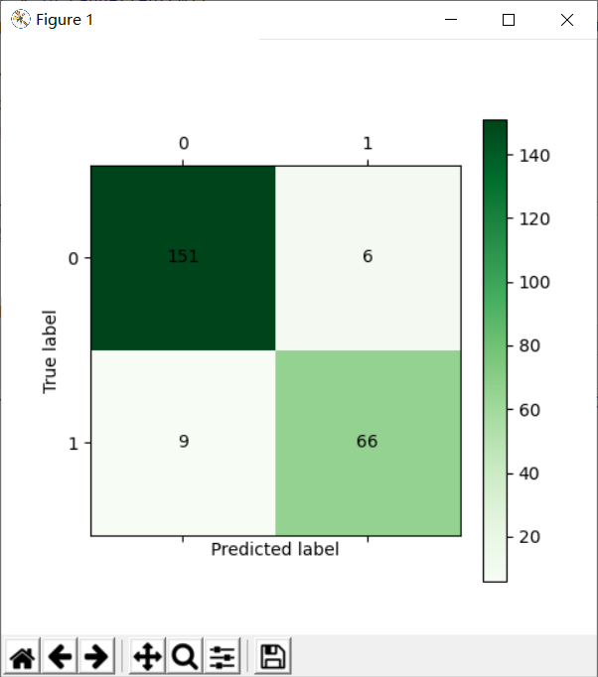

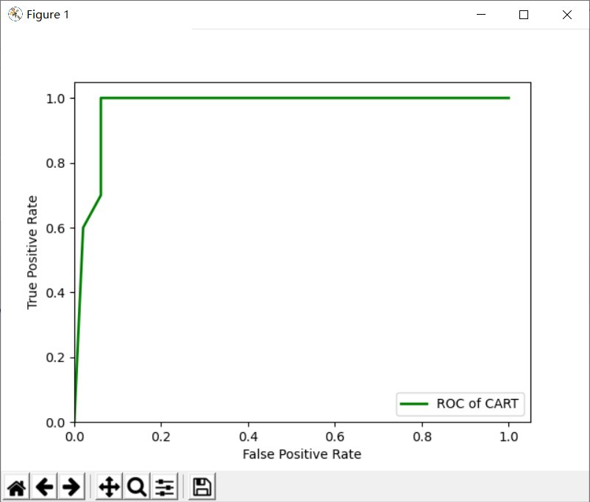

LM神经网络

#-*- coding: utf-8 -*-

import numpy as np
import pandas as pd
from random import shuffle
import tensorflow as tf

datafile = '../data/model.xls'
data = pd.read_excel(datafile)
data = data.values
shuffle(data)

p = 0.8 #设置训练数据比例
train = data[:int(len(data)*p),:]
test = data[int(len(data)*p):,:]

# print(train[:,3])
# print(train[:,:3])

#构建LM神经网络模型
from keras.models import Sequential #导入神经网络初始化函数
# from keras.layers.core import Dense, Activation #导入神经网络层函数、激活函数

netfile = '../tmp/net.model' #构建的神经网络模型存储路径

# net = Sequential() #建立神经网络
# net.add(Dense(input_dim = 3, output_dim = 10)) #添加输入层（3节点）到隐藏层（10节点）的连接
# net.add(Activation('relu')) #隐藏层使用relu激活函数
# net.add(Dense(input_dim = 10, output_dim = 1)) #添加隐藏层（10节点）到输出层（1节点）的连接
# net.add(Activation('sigmoid')) #输出层使用sigmoid激活函数
# net.compile(loss = 'binary_crossentropy', optimizer = 'adam', class_mode = "binary") #编译模型，使用adam方法求解

net = tf.keras.models.Sequential([
tf.keras.layers.Dense(3, activation='sigmoid'),
tf.keras.layers.Dense(10, activation='sigmoid'),
tf.keras.layers.Dense(1)
])

net.compile(loss='binary_crossentropy', optimizer='adam'
# , class_mode='binary'
)
net.fit(train[:,:3], train[:,3], epochs=50, batch_size=1) #训练模型，循环1000次
net.save_weights(netfile) #保存模型

predict_result = (net.predict(train[:,:3]) > 0.5).astype("int").reshape(len(train))
print('predict_result=', predict_result)
'''这里要提醒的是，keras用predict给出预测概率，predict_classes才是给出预测类别，而且两者的预测结果都是n x 1维数组，而不是通常的 1 x n'''

def cm_plot(y, yp):
from sklearn.metrics import confusion_matrix # 导入confusion矩阵函数

cm = confusion_matrix(y, yp) # 混淆矩阵

import matplotlib.pyplot as plt # 导入作图库
plt.matshow(cm, cmap=plt.cm.Greens) # 画混淆矩阵图，配色风格使用cm.Greens，更多风格请参考官网。
plt.colorbar() # 颜色标签

for x in range(len(cm)): # 数据标签
for y in range(len(cm)):
plt.annotate(cm[x, y], xy=(x, y), horizontalalignment='center', verticalalignment='center')

plt.ylabel('True label') # 坐标轴标签
plt.xlabel('Predicted label') # 坐标轴标签
return plt

# from cm_plot import * #导入自行编写的混淆矩阵可视化函数
cm_plot(train[:,3], predict_result).show() #显示混淆矩阵可视化结果

from sklearn.metrics import roc_curve #导入ROC曲线函数
import matplotlib.pyplot as plt #导入作图库

predict_result = net.predict(test[:,:3]).reshape(len(test))
fpr, tpr, thresholds = roc_curve(test[:,3], predict_result, pos_label=1)
plt.plot(fpr, tpr, linewidth=2, label = 'ROC of LM') #作出ROC曲线
plt.xlabel('False Positive Rate') #坐标轴标签
plt.ylabel('True Positive Rate') #坐标轴标签
plt.ylim(0,1.05) #边界范围
plt.xlim(0,1.05) #边界范围
plt.legend(loc=4) #图例
plt.show() #显示作图结果
